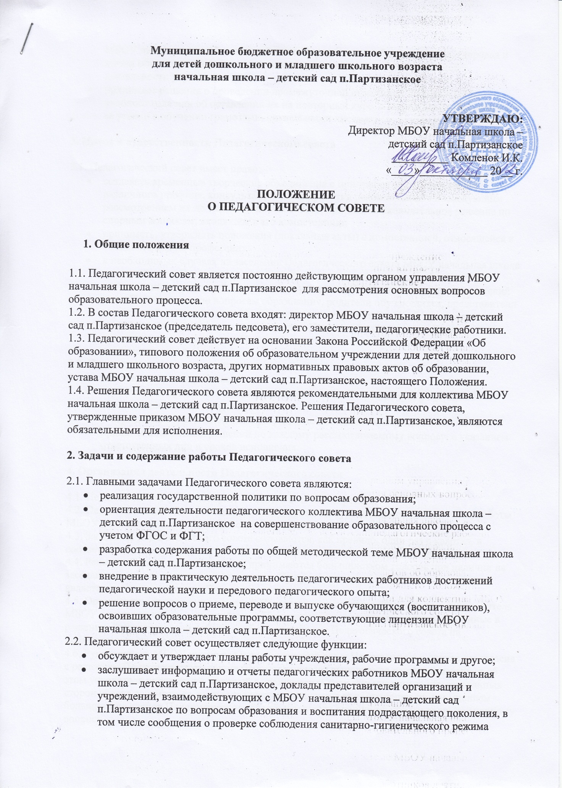
- МБОУ начальная школа – детский сад п.Партизанское, об охране труда, здоровья и жизни обучающихся (воспитанников) и другие вопросы образовательной деятельности учреждения;
- принимает решение о направлении учащихся, неусваивающих программный материал на психолого-медико-педагогическую комиссию с целью определения уровня их обучаемости;
- принимает решение о повторном курсе обучения;
- принимает решение о награждении Похвальным листом за отличные успехи в учении;
- принимает решение о награждении Грамотой за хорошие успехи в учении.

3. Права и ответственность Педагогического совета
3.1. Педагогический совет имеет право:
- определять список учебников в соответствии с утвержденными федеральными перечнями учебников, рекомендованных или допущенных к использованию в образовательном процессе в имеющих государственную аккредитацию и реализующих образовательные программы начального общего образования, а также учебных пособий, допущенных к использованию в образовательном процессе в учреждении;
- создавать временные творческие объединения с приглашением специалистов различного профиля, консультантов для выработки рекомендаций с последующим рассмотрением их на Педагогическом совете; принимать окончательное решение по спорным вопросам, входящим в его компетенцию;
- в необходимых случаях на заседания Педагогического совета МБОУ начальная школа – детский сад п.Партизанское могут приглашаться представители общественных организаций, учреждений, взаимодействующих с МБОУ начальная школа – детский сад п.Партизанское по вопросам образования, родители обучающихся, представители учреждений, участвующих в финансировании учреждения. Необходимость их приглашения определяется председателем Педагогического совета. Лица, приглашенные на заседание Педагогического совета, пользуются правом совещательного голоса.
3.2. Педагогический совет ответственен за:
- выполнение плана работы;
- соответствие принятых решений законодательству Российской Федерации об образовании, о защите прав детства;
- утверждение образовательных программ, не имеющих экспертного заключения;
- принятие конкретных решений по каждому рассматриваемому вопросу, с указанием ответственных лиц и сроков исполнения.

4. Организация деятельности Педагогического совета
4.1. Педагогический совет избирает из своего состава секретаря.
4.2. Педагогический совет работает по плану, являющемуся составной частью плана работы МБОУ начальная школа – детский сад п.Партизанское.
4.3. Заседания Педагогического совета созываются, как правило, один раз в квартал, в соответствии с планом работы МБОУ начальная школа – детский сад п.Партизанское.
4.4. Решения Педагогического совета принимаются большинством голосов при наличии на заседании не менее двух третей его членов. При равном количестве голосов решающим является голос председателя Педагогического совета.
4.5. Организацию выполнения решений Педагогического совета осуществляет руководитель МБОУ начальная школа – детский сад п.Партизанское и ответственные лица, указанные в решении. Результаты этой работы сообщаются членам Педагогического совета на последующих его заседаниях.
4.6. Руководитель МБОУ начальная школа – детский сад п.Партизанское в случае несогласия с решением Педагогического совета приостанавливает выполнение решения, извещает об этом учредителя учреждения, который в трехдневный срок при участии заинтересованных сторон обязан рассмотреть данное заявление, ознакомиться с мотивированным мнением большинства членов Педагогического совета и вынести окончательное решение по спорному вопросу.

5. Документация Педагогического совета
5.1. Заседания Педагогического совета оформляются протокольно. В книге протоколов фиксируется ход обсуждения вопросов, выносимых на Педагогический совет, предложения и замечания членов педсовета. Протоколы подписываются председателем и секретарем совета.
5.2. Протоколы о переводе обучающихся в следующий класс, о выпуске оформляются списочным составом и утверждаются приказом МБОУ начальная школа – детский сад п.Партизанское.
5.3. Нумерация протоколов ведется от начала учебного года.
5.4. Книга протоколов Педагогического совета МБОУ начальная школа – детский сад п.Партизанское входит в его номенклатуру дел, хранится в учреждении постоянно и передается по акту.
5.5. Книга протоколов Педагогического совета пронумеровывается постранично, прошнуровывается, скрепляется подписью руководителя и печатью.

